Выбор оружия
ОФИЦИАЛЬНАЯ ПРЕАМБУЛА
9 Апреля 2015 года Lobaev Arms установила новый мировой рекорд по дальности одиночного попадания из винтовки (3400м/3720 ярдов), ранее принадлежавший американским стрелкам-оружейникам (3290 метров/3600 ярдов). Рекорд был зафиксирован съемочной группой канала Lifenews с помощью одновременной работы нескольких видеокамер, а также независимыми наблюдателями.
В стрелковом мире событие было названо новой победой отечественного оружия, что не прошло незамеченным для американской аудитории, в чьих комментариях содержались высказывания типа: «такие рекорды могут принадлежать только Америке» и «такой рекорд должен быть побит только американцем». Американские оружейники и стрелки, считающие себя бесспорными лидерами в сверхдальней стрельбе, восприняли российский рекорд в качестве некоего вызова, потребовавшего от них практических действий.
30 Июня 2015 года американцы вернули себе рекорд, на 75 метров увеличив дальность, сделав зафиксированное на видео попадание на 3800 ярдов/3475 метров.
В результате завязалось неофициальное противостояние в области сверхдальней стрельбы между нашими странами в этом узком, не только спортивном, но и прикладном направлении.
Конструкторское Бюро Интегрированных Систем, действующее под брендом Lobaev Arms и специализирующееся на создании свердальнобойного и дальнобойного стрелкового оружия, приняло на себя миссию ответного установления рекорда. Защищая престиж страны и отечественной промышленности и поднимая его в глазах мировой общественности и потенциальных потребителей на новый уровень, КБИС фактически выступает локомотивом отрасли в данном вопросе.
ЭТАПЫ БОЛЬШОГО ПУТИ
Мы решили: уж если ставить зарубку на новую дальность, то надо сделать это красиво. Да не просто красиво, но с чувством, с толком, с расстановкой.
Можно без подготовки, да дальности уж очень серьезные. И ведь хочется попасть не каким-нибудь 19-м выстрелом, как американцы (хоть это и не умаляет их результата — ведь далеко!), а как можно более немедленно. Ну хотя бы почти сразу.
Выехать на старом багаже возможно, но для того, чтобы попадание на дальностях далеко за «трешку» было уверенным, все в снайперской системе должно быть совершенным по исполнению. Не набившим оскомину инновационным, а по-настоящему передовым.
ПУЛЯ
Наш классический 408-ой солид массой 419 гран (D30), с которым установлен предыдущий рекорд, в 2-3 раза превышает по кучности имеющиеся на рынке аналоги Lost River и Jameson, и вполне достаточен для уверенной стрельбы на 2500+ метров. Но в сравнении со стоящими перед нами задачами — это детские дальности. Для стрельбы за три нам потребуется нечто потяжелее и гораздо более аэродинамически эффективное.
И такая работа была начата нами загодя, так что к настоящему моменту только для 408 патрона было разработано 4 новых типа пуль для задач сверхдальней стрельбы, помимо сверхдальней 2-х компонентной охотничьей и АР.
На снимках ниже фрагменты испытаний на гиростабилизацию и кучность 2-х из разработанных типов .408 пуль: 30 грамм (463 гран) и 32 грамма (494 гран), на дальности 100 метров. Оружие: испытательная винтовка СВЛК-14 Сумрак со специальным каналом.
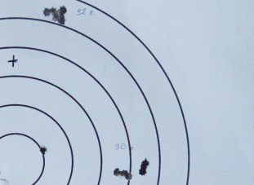
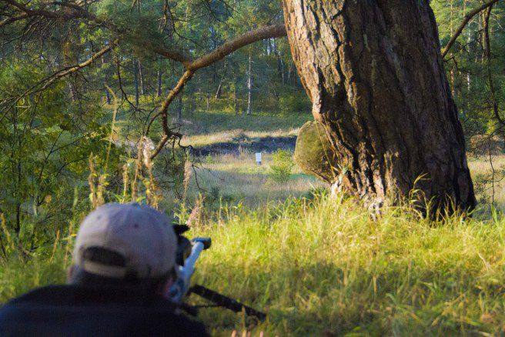
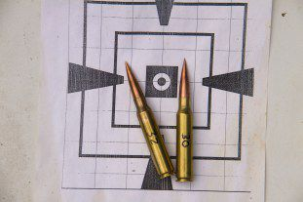
Результаты испытаний были признаны обнадеживающими и 2 типа пуль переведены на этап испытаний на дальностях 2км и более. Работа с другими типами пуль продолжается в соответствии с программой заводских испытаний.
Также в ходе подготовки к рекорду мы будем испытывать два разработанных патрона, доселе не предъявленных общественности. Они расчетно превосходят Cheytac по ряду характеристик, и, надеемся, не увеличат массу оружия, либо увеличат ее незначительно.
ВИНТОВКА
Даже при условии стрельбы нового рекорда, скажем, нашей классической пулей 419 гран, у нас все еще имеются варианты по оружию. Основных фигурантов два: СВЛК-14 Сумрак и DXL-4 Севастополь, оба в базе в 408 Cheytac.
СВЛК-14 Сумрак — флагманская модель, изначально рассчитанная для стрельбы на предельные дальности. Из ее кастомизированной версии установлен предыдущий рекорд на 3400 метров. Базовая модель по характеристикам не уступает рекордной версии, даже превосходя ее по длине ствола в базовой комплектации.
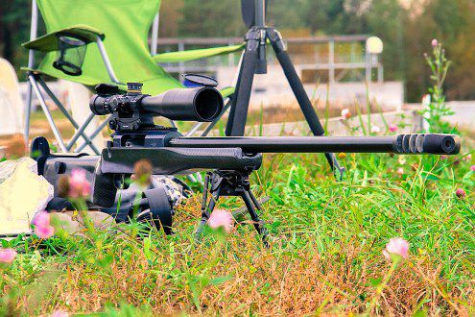
DXL-4 Севастополь — новая снайперская винтовка, при своей портативности демонстрирующая незаурядные дальнобойные качества. Положительный опыт по достижению стабильной кучности в высоких «тройках» (0.300+ МОА) на DXL-3 уверил нас в возможности создания крупнокалиберной винтовки настолько точной, чтобы быть сверхдальнобойной.
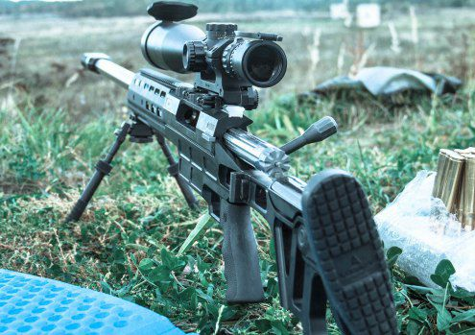
Выбор интересный, ведь мы сами никогда до этого не сравнивали эти две винтовки бок-о-бок «на далеко». Чтоб в одинаковых ветровых условиях, да на одной и той же дальности….Нет. Нам срочно нужен был сравнительный тест. Ну хотя бы предварительный.
ИСПЫТАНИЯ
Сказано — сделано. И вот на полигоне найдено удобное место. Мы рассчитывали найти что-нибудь на 2200, но наиболее удобная площадка ждала нас на 2165 метров.
Бета-тестером обоих изделий выступил Андрей Рябинский, человек искушенный в стрельбе «на далеко», и способный дать не только техническое экспертное мнение, но и непредвзятую оценку характеристик двух сравниваемых моделей.
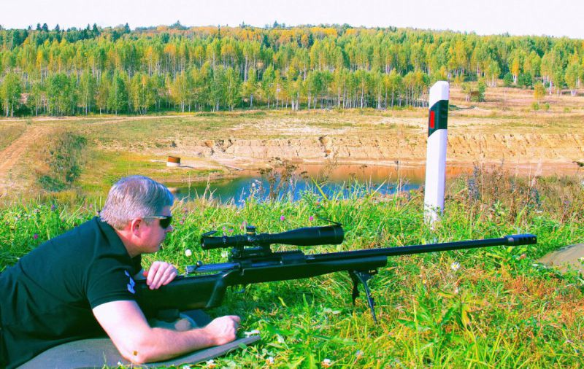
Первым был расчехлен основной претендент — Сумрак. СВЛК-14, увенчанная новым Т-тюнером Т6.2, была традиционно надежна на эту дальность и первая же сделанная группа стала лучше группой дня. Андрей стрельнул наилучший результат из известных нам на дальностях за две тысячи — 43 см, иначе говоря, что-то около 0.6 МОА.
Мнение Андрея по результатам:
«Впечатления от стрельбы самые позитивные. С новым дульным тормозом отдача стала гораздо более комфортной, напоминая обычный магнум. Это позволяет сосредоточиться на более важных вещах, чем правильная прикладка».

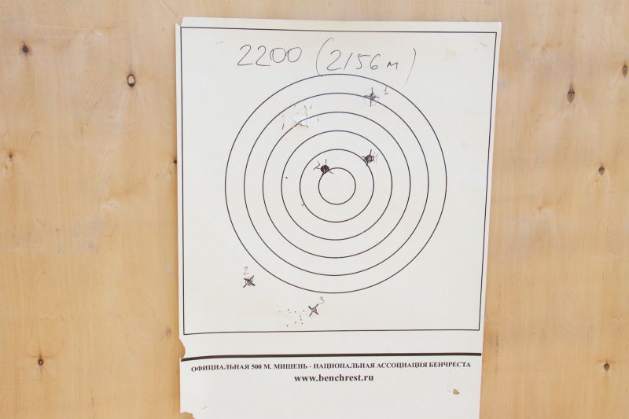

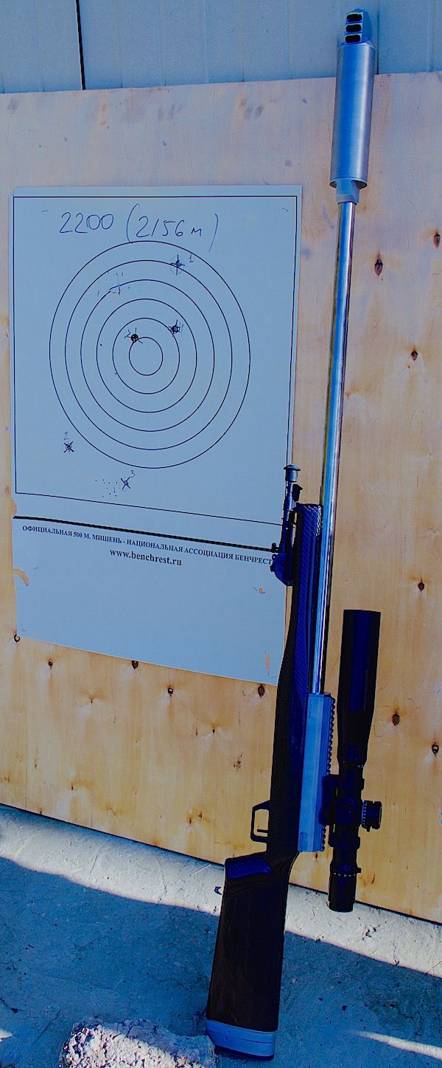
Заявка была сделана серьезная. Мишенные люди пребывали в легком шоке, наблюдая за процессом формирования группы. На огневой позиции слышалось сдержанное ликование.
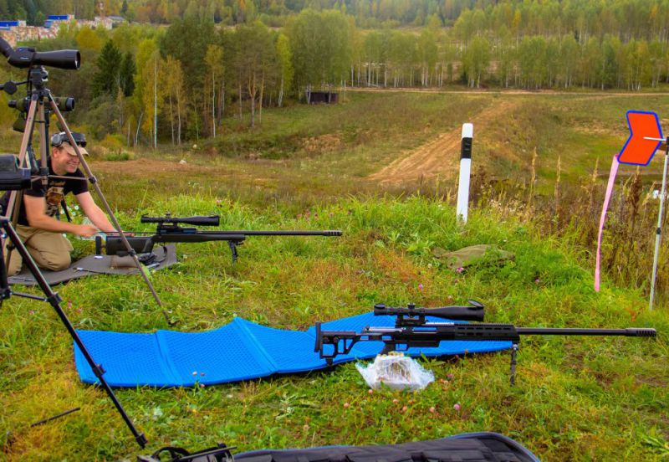
Но пришла пора распечатывать Севастополь, привычный бить врага на дальних подступах. Данная DXL-4 была выполнена в однозарядном варианте с кастомным двойным портом (dual port) для удобства закладки с любой стороны и эжектированием на правую сторону. Из аксессуаров можно отметить установленный для испытаний заморский монопод («третью ногу») Magpul. Обе винтовки были укомплектованы проверенными прицелами March и регулируемыми кронштейнами Reknagel. Сошки применялись стандартные: Harris и Atlas. На специальном Сумраке, испытывающем новые пули, были установлены регулируемые сошки «Царь-Пушка».
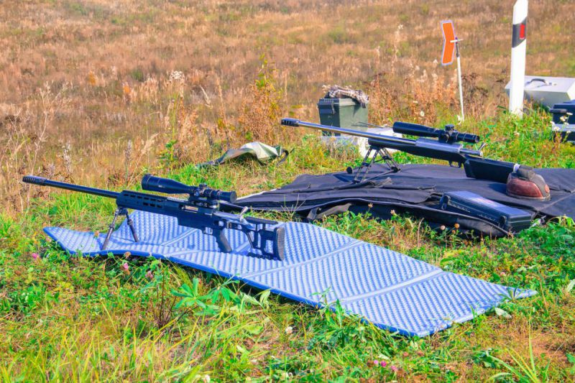
РЕЗУЛЬТАТЫ
При всей разнице в компоновке и даже в концепции этих моделей, из разницы в стрельбе можно отметить только баллистику. На прицел Севастополя пришлось добавить ровно 10 минут — сказывалась разница в длинах стволов. По причине меньшей скорости, а следовательно и меньшего БК, добавилось 2 МОА горизонтали на ветер такой же силы. Все.
В остальном, если абстрагироваться от введенных в прицел поправок, это была совершенно сопоставимая по эффективности стрельба.
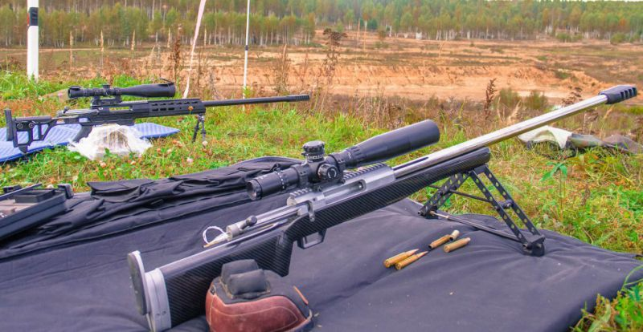
Да, Сумрак может устанавливать рекорды не только по дальности, но и по кучности, для чего собственно он и создавался, но на дальностях до 2200 метров обе винтовки демонстрировали в целом сходные показатели по вероятности попадания в заданный габарит. Без какого-либо значительного преимущества одной из моделей.
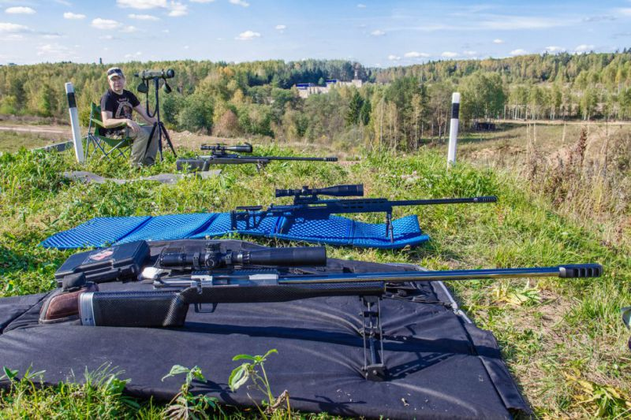
ЧТО ДАЛЬШЕ
Для выяснения практического лимита DXL-4 по дальности нам необходимо будет провести еще ряд тестов, по результатам которых можно будет определить — сможем ли мы «разогнать» ее на новый рекорд или придется прибегнуть к проверенному Сумраку.

